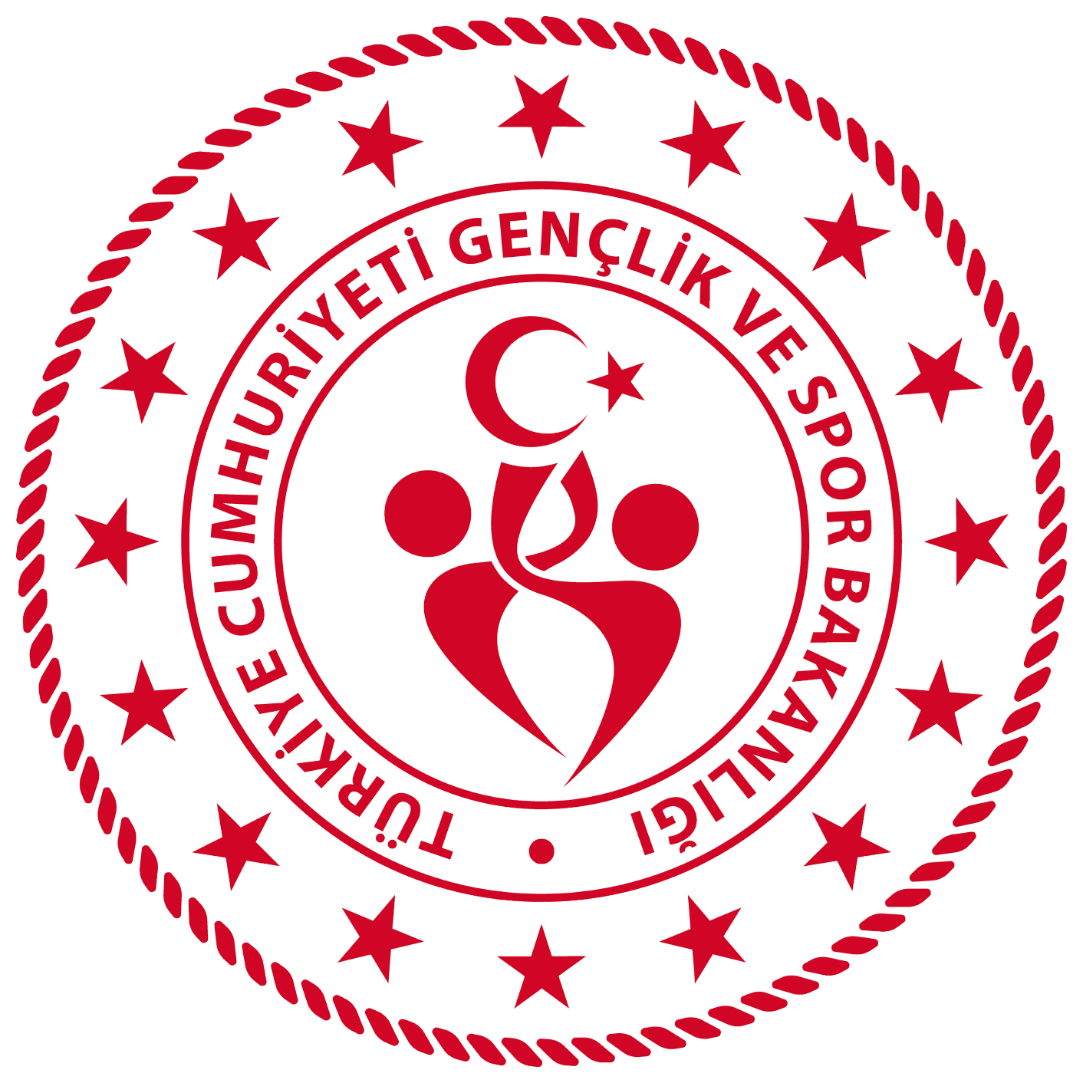
CUMHURİYET KUPASI
DART TURNUVASI
EKİM 2021
- ORGANİZASYON KOMİTESİ
Maçlar, Tire İlçe Milli Eğitim Müdürlüğümüz ve Tire Gençlik Spor İlçe Müdürlüğü işbirliği ile oluşturulan ve İlçe Milli Eğitim Müdürlüğümüz bünyesinde fiilen görev yapmakta olan 3 (üç) kişilik komite tarafından organize edilecek.
- TURNUVA KURALLARI
- Müsabakalara sadece ilçemiz resmi/özel ortaokullarında öğrenim gören öğrenciler katılabilir.
- Öğrencilerimizin lisanslı sporcu olmalarını teşvik etmek amacıyla lisans almaları sağlanacaktır. Başvuru yapan sporculardan gerekli lisans evrakları talep edilecektir. Lisans işlemleri için Tire İlçe Milli Eğitim Müdürlüğü Özel Büro Birimi ile iletişime geçilerek bilgi alınabilir, Gençlik Spor İlçe Müdürlüğünden lisans işlemleri tamamlanabilir.
- Müsabakaların günü ve saati değiştirilebilir. Değişiklik durumları önceden duyurulur.
- Müsabaka başlama saatinde hazır olmayan sporcular hükmen yenik sayılırlar. Bekleme süresi 15 dakikadır.
- Hükmen yenilgide skor 1-0 dır. Yarışmayı tamamlamadan oyundan çekilme, hakem tarafından oyundan çıkarılma ve yarışma alanına gelmeme hükmen yenilgi sayılır.
- Turnuvada turlar eleme usulü uygulanacaktır.
- Turnuva ile ilgili tüm disiplin konularında organizasyon komitesinin kararları bağlayıcıdır.
- Tüm müsabakalarda müsabakası olmayan sporcular hakem olarak görev alacaktır.
- Katılım ücreti alınmayacaktır.
- Öğrencilerin katılımında okul idaresince danışman öğretmen görevlendirilmesi, öğrencilerin müsabakalar süresince danışman öğretmen nezaretinde müsabaka alanında bulunması, müsabakalar sonrası yine danışman öğretmen refakatinde okullarına dönmeleri, öğrencilerimizin yararına olacaktır.
- Turnuva komitesince düzenlenen öğrenci beyanı ve veli izin belgesi okullarca bilgi girişleri yapılarak kayıt altına alınacaktır. Turnuva alanına öğrenciler sadece kimlikleriyle ve hes kodlarıyla geleceklerdir.
- MÜSABAKA KURALLARI
- Maçlar, sayıdan düşmeli olarak 301’den düşerek oynanacaktır. Atılan puanlar bu sayıdan düşülür. Her atıştan sonra o atışın toplamı kalan puandan çıkartılır.
- Atışın puan olarak sayılabilmesi için dartın uç kısmının herhangi bir sayı bölgesine veya merkez bölgesine değiyor olması gerekir. Oyun tahtasından çarpıp düşen bir dart puan almış sayılmaz.
- Atılan puan, dartın içine düştüğü dilime ait olduğu rakamdan belirlenir.
- Dartlar oyun tahtasından, atan oyuncu tarafından alınır. Oyuncu dartlarını toplamadan önce yazıcının puanı toplamasını ve kaydetmesini bekler.
- Puanlamadaki aritmetik hataya itiraz ancak diğer oyuncu ilk dartını hedef tahtasına atmadan önce yapılabilir. Aksi takdirde puan tahtasında yazılan şekilde kalır.
- Tüm maçlar 3 set üzerinden oynanacaktır.
- Turnuva 32’li fikstür üzerinden yapılacaktır. Turnuvaya ilk 32 başvuru kabul edilecektir. Müsabakalarda katılımcı sayısı salgın tedbirleri göz önüne alınarak 32 ile sınırlanmıştır. Başvuru sırasına göre yapılacak değerlendirmede tüm okulların katılımını sağlayabilmek amacıyla aynı okuldan yapılan ilk dört başvuru turnuvaya dâhil edilecektir. Eğer bazı okullardan katılım olmazsa, başvuru sırasına göre katılım gerçekleştirmeyen okulların ayrılan kontenjanı kadar katılımcı sayısı turnuvaya dâhil edilecektir. Katılım konusunda tüm değerlendirmeler ve kararlar tertip komitesince alınacaktır. Bu konuda Tertip komitesinin alacağı kararlar kesindir.
- Atış yerinin dart tahtasına olabilecek en yakın uzaklığı 237 cm olmalıdır.
- Maç sırasında oyuncu atış çizgisine basamaz.
a. Atış:
- Her dart teker teker ve elle atılmalıdır.
- Bir atış üç dartın oyun tahtasına atılmasından oluşur.
- Oyuncu atış sırasında, atış tamamlanmadan önce oyun tahtasına saplı olan dartlarından herhangi birine dokunduğu takdirde atışını tamamlamış sayılır.
- Oyun tahtasından düşen bir dart tekrar atılamaz.
- Atış tamamlanmadan önce, oyun tahtasından seken ya da düşen dart puanlamaya dahil edilmez.

b. Başlama ve Bitirme
- Oyuncunun puanlanmaya başlayabilmesi için, attığı dartın, oyun tahtasının dış çember telinin içinde, uygun yere isabet etmesi yeterlidir.
- Bitirme atışı yazıcı tarafından geçersiz sayılırsa ve eğer oyuncunun kullanılmamış dartı varsa, oyuncu atış yapmamış olduğu dartlarını kullanma hakkına sahiptir.
- Bitirme atışı ancak atılması gereken puan sağlanır ve yazıcı tarafından onaylandıktan sonra dartlar toplanırsa atış geçerli sayılır.
- Gerekli bitirişi yapan oyuncu oyunun ya da maçın galibi olarak ilan edilir. Bitimden sonra, herhangi bir oyuncu tarafından yapılan atış geçerli sayılmaz.
- Bir oyuncunun maçlarda 2 set kazanması halinde geriye kalan oyunların oynanmasına gerek kalmaz.
- OYUNA BAŞLAMA
- Sporcular maç saatinden en az 15 dakika önce yarışma alanında hazır bulunacaklardır.
- Müsabaka dartları sporcular tarafından temin edilecektir. Ancak, temin edemeyen sporculara organizasyon komitesince dart okları temin edilebilir.
- Maçlar birbirinden bağımsız iki board üzerinde ve 3 metre aralıkla oynanacaktır. Sporcular, kendi boardlarında bulunan skor tahtasında kendileri skorları yazacaklar, orta masadaki hakem ise (maç sırasına göre maç yapmayı bekleyen sporcular arasından seçilecek.) kağıt üzerinden skorları takip edecektir.
- Tüm sporcuların HES kodu beyan etmesi zorunludur, Maçlar sırasında kesinlikle maske takılacaktır. Maç önü ve sonrası eller dezenfekte edilecektir.
- Müsabakalar öncesi, sonrası ve süresince Covid-19 tedbirleri hassasiyetle uygulanacaktır.
- RESMİ GÖREVLİLER
- Dart Turnuvası yarışmalarında görev yapacak resmi görevliler;
- İlçe Milli Eğitim Müdürlüğünde fiilen görevli 3 (üç) Beden Eğitimi öğretmenince oluşturulmuş komite turnuvada görev alacaktır.
- Her bir müsabakada 1 hakem görev alacaktır. Görevli hakemler müsabaka sıralarına göre beklemekte olan sporcular arasından belirlenecektir.
- Hakemler, görevlerini yapma konusunda Uluslararası Oyun Kuralları ve Talimat hükümlerine tabidirler.
- Hakemlerin yarışmaların teknik sonuçları hakkındaki onayları kesindir.
- FAİRPLAY (Centilmenlik) KURALLARI
- Centilmenliğe aykırı (hakaret, kavga, vb.) durumlarda hakemin alacağı karar bağlayıcıdır.
- Organizasyon Komitesinin almış olduğu karara itiraz edilemez.
- Bu kurallarda yazılı olmayan her türlü durum hakkında Turnuva Hakemi karar alır ve uygun gördüğü takdirde kuralları değiştirme yetkisini saklı tutar.
- ÖDÜLLER
Turnuvada kategorilerinde dereceye giren ilk üç sporcuya madalya verilecektir. Ayrıca Cumhuriyet Bayramı Hatıra Hediyeleri ve Gençlik Spor İlçe Müdürlüğümüzce hazırlanan hediyeler kendilerine takdim edilecektir.
Turnuvaya Katılım İçin:
İlçemiz ortaokul öğrencilerinin yer alabileceği turnuva Kızlar ve Erkekler olarak 2 ayrı kategoride yapılacaktır. Turnuvaya kayıt olmak için, başvurunuzu Tire İlçe Milli Eğitim Müdürlüğü Sosyal Medya sayfalarında açılacak olan form üzerinden bildirmeniz, daha sonra size bildirilecek saat ve yerde hazır bulunmanız gerekmektedir. Başvuru kişi sayısı Covid-19 tedbirleri göz önüne alınarak kızlar arasında 32, erkek arasında 32 olmak üzere toplamda 64 öğrenci ile sınırlıdır. Başvurular 22 EKİM 2021 CUMA günü saat 17.00’de sona erecektir. Fikstür 25 Ekim 2021 tarihinde ilan edilecektir. Müsabakalar; 25-28 EKİM 2021 tarihlerinde gerçekleşecektir. Dereceye giren sporculara verilecek ödüllerin yeri ve zamanı konusunda bilgilendirme süreç içerisinde yapılacaktır.
- DİĞER HÜKÜMLER
- Yarışma Komitesi, yarışma şartnamesiyle ilgili değişiklik yapma hakkına sahiptir.
- Tertip Komitesinin kararları kesindir, bu kararlara itiraz edilemez.
- Başvurusunu tamamlayan her katılımcı yarışma şartnamesinin tüm hükümlerini kabul etmiş sayılır.
- Başvurular https://forms.gle/LCXujVoiyhVFcaCt6 form bağlantısı üzerinden yapılabilir.

